大班区角游戏的开展
一、区角游戏的特点
区角游戏有三个特点，第一，目标是清晰的、有序的，但非即时的。第二，空间与时间是半开放的。第三，活动过程是自主的。
二、明确区角游戏的功能价值
（一）开放性区角游戏，体现了新的教育目标价值观
首先，在学习活动中，要重视激发幼儿对学习的兴趣——非表面的兴趣，而是真正具有学习内驱力的兴趣。在开放性学习区域活动中，每个孩子能在自由、宽松的心理环境下，完全按自己的意愿和需求进行活动。他们个性化的兴趣得到满足，学习的原动力得到激发。这样的学习，就有可能获得终生学习和发展的动力机制。
其次，新的教育目标价值观要求我们在学习中，更关注学习的方法，关注探索和解决问题能力的培养。会学，也许比学会更有意义。
开放性学习区域活动，就是在教师创设的宽松、开放的环境下，幼儿自己进行探索性学习。如，看着“图示”学习折动物--探索看图解的方法；看着“说明书”学习冲配花茶--学会看“说明书”的本领。这样的学习对幼儿也许是有意义的。另外，新的教育目标价值观，还要求我们在学习中更往重幼儿自信心、独立性、责任感、坚持性等情感态度的培养。这一切，在区域活动中都能得到积极的体现。
（二）开放性区角游戏，体现了新的教学价值观
长期以来，在以知识传授为中心的教学观指导下，学习被看作是接受安全由教师预先构建好的知识体系的过程。学习者不同的认知结构以及不同的经验基础都被忽视了。因此，学习活动与集体教学活动划上了等号。集体教学成为幼儿学习的主要方式甚至是唯一方式。诚然，集体教学活动，有它存在的价值。它是一种明确简捷、系统有序、经济有效地作用于幼儿的教学方式。然而，它的致命弱点也是显而易见的，那就是全班幼儿在同一时间学习同样的内容，并以相同的速度与方式进行。这样的学习，教师是无法顾及幼儿发展的个别差异的，也无法真正满足每个幼儿的学习需求。
应运而生的开放性学习区域活动，就以它个别化学习的鲜明特点弥补了集体教学的先天缺陷，使幼儿在学习活动中，主动性得到了发挥，个人的经验、特点得以体现，也使以儿童发展为本的教育理念得到具体落实。另外，新的教学价值观还要求我们变接受性学习为发现性学习。学习性区角活动，是一种更适合于幼儿发现性学习的方式。因为幼儿主要是通过感知、动作、表象来认识世界的，他们往往是在与具体材料的互相作用中，获取直接经验。
在区角游戏中，幼儿借助于操作摆弄，与客体交往，进行发现性学习。这样的学习，比单向的接受性学习更有意义。总之，心得教学价值观，要求我们在幼儿的学习活动中真正实现集体教学与个别教学优势互补，使两者相得益彰，取得最佳的教学效果。
（三）开放性区角游戏，体现了新的教师价值观
开放性学习区域活动通常是个别进行的。这种活动形式，在客观上增加了教师与幼儿直接接触的机会，使幼儿能更多的感受到教师的关注，增进双方感情的交流，形成教师积极的自我形象。
另外，在以往的教学活动中，教师一直是一个我教你学的教育者形象。教学的出发点是教材、大纲，而非幼儿。空间距离的接近，使教师能走近孩子，有可能了解每个孩子的“最近发展区”水平。这时，教学活动追求的主要目标是支持、帮助幼儿学会学习。教学的出发点不再是教材，而是幼儿的兴趣与需要，幼儿原有的经验和水平，使教育目标真正需求化了。
三、进行有效区角游戏的指导
(一)科学合理地创设活动区
创设活动区的目的是为了给幼儿提供一个宽松\自由的学习环境,更好地促进幼儿身心全面和谐发展.科学合理地创设活动区不仅能为幼儿提供动脑思考（想想吧<图一>、试试吧<图二>）、动手操作（做做吧<图三>、秀秀吧<图四>、画画吧<图五>、搭搭吧<图六>）、与人交往（看看吧<图七>、演演吧<图八>）等的机会，而且还能使幼儿在自选的活动中充分表现其想象力、创造力，发挥其积极性、主动性，有效提高幼儿素质。
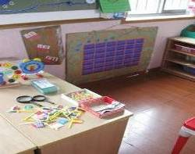  图一 | 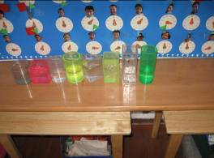  图二 | 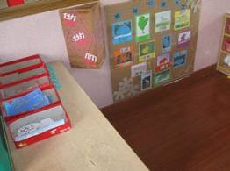  图三 | 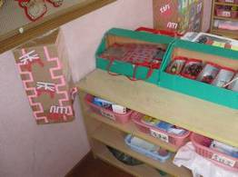  图四
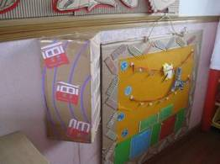  图五 | 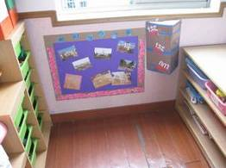  图六 | 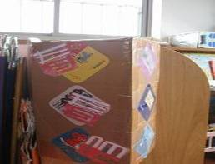  图七 | 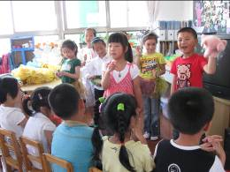  图八

- 创设区角环境，引起学习兴趣
幼儿的天性，幼儿只有在新颖的创造性活动中才能体会到在墙体在创设区角时，可利用自然角设置悬念，激发和培养幼儿的学习兴趣。好奇是幼儿的天性，幼儿只有在新颖的创造性活动中才能体会到在其他任何活动中无法体会到的快乐。例如：春天是播种的季节，在自然角里每组种植一种植物，让孩子天天观察、浇水、记录，孩子们就会发现：有的植物过一天就发芽，而有的植物过了一周也没发芽，教师就组织幼儿讨论：为什么会这样？是种子有问题还是泥土、浇水、护理的原因。孩子们就会七嘴八舌的说开了，有的说：“我看见***那天浇水浇得很多，水都流到外面了。”还有的说：“大概种子坏掉了，因为这些种子都晒在太阳底下，烧坏了。”有的甚至说：“我叫我爸爸在网上查一下，到底怎么回事？”听见孩子们的讨论，老师觉得很欣慰，孩子们真有办法，他们长大了，教师的功夫没有白费。从讨论中孩子们也了解一些植物的生长知识。（如图九、十）
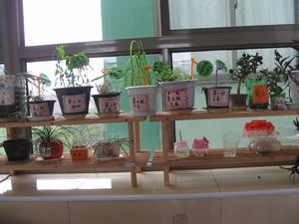 图九 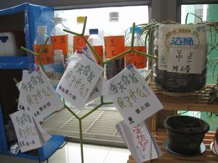 图十
演演吧有渲染气氛、移情入境的特点，能有效培养和激发幼儿的学习兴趣。教师可以利用这一特点，拨动幼儿“趣”的心弦。在区域活动中，教师有意为幼儿准备一些他们喜爱的歌曲，让他们来表演，使孩子在熟悉的歌声中积极主动地投入到音乐的情感中，进一步理解音乐，表现音乐。例如：大班老师为幼儿准备一些与主题有关的有趣歌曲《菜场》、《小狗抬花轿》、《五只鸭子》等，并提供配套的打击乐器：小铃、铃鼓、三角铁、蛙鸣、锣、鼓等，利用多媒体，使他们情不自禁地唱起来，在欢快、轻松的气氛中使幼儿愉快地获取了知识，掌握了技能。（如图十一）
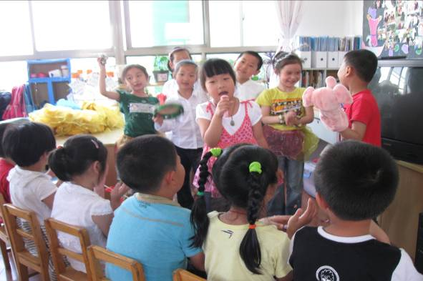 图十一
在看看吧里，老师利用电化教学媒体创设情境，激发幼儿的学习兴趣，适宜的情境，可以唤起相应的情感。幼儿富于幻想，而电化教学媒体展现的广阔场景、美丽的自然景象以及事物具体形象的空间位置，可以帮助幼儿进行充分的想象，使他们的想象力朝着有意性、创造性方向发展。例如：动物的世界种类繁多，美丽而奇特，教师利用录像带给幼儿一个丰富的动物大世界，激发了孩子们对动物的兴趣；然后用幻灯变出一个“动物天堂”，让幼儿在其中自由地想象动物、创造动物，使其身临其境，兴趣盎然。这样爱动物、护动物的意识就会在幼儿的心灵深深地扎下根。（如图十二）
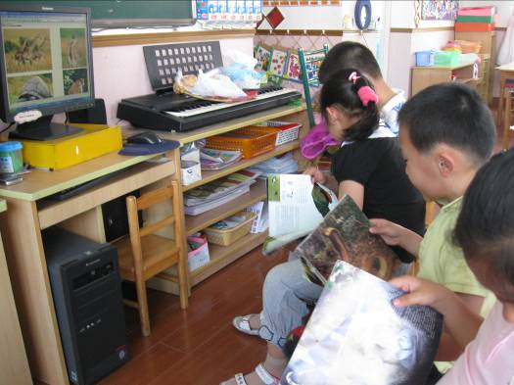 图十二
在搭搭吧里，教师可以把用各类结构材料拼搭成的实例布置在区域内，供幼儿模仿；也可以把各种结构示意图张贴在区域的墙壁上，让幼儿参考，使幼儿能边操作边探索。在幼儿的实践活动中，教师辅以适当的“点拨”，即融洽师生关系，培养和激发幼儿的学习兴趣，又可以收到寓教于乐，雅俗共赏的艺术效果。例如：在拼搭“我心中的小学”时，教师把用木制积木搭成的房顶、台阶、围墙放在区域内，供幼儿探索，让他们边探索边思考：这些东西怎样拼搭才能成为一座小学，并说出理由。这种新颖别致的活动方式活跃了幼儿的思维，使其在轻松、愉快、兴奋的气氛中产生了愿学、爱学、乐学的情感。，教师还可以把幼儿搭成的作品拍成照片贴在墙壁上，让孩子们体验成功的喜悦，后来，孩子们的兴趣越来越浓，从我心中的小学——东方明珠塔——南浦、杨浦大桥——未来的新家。（如图十三、十四）
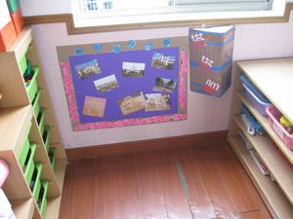 图十三 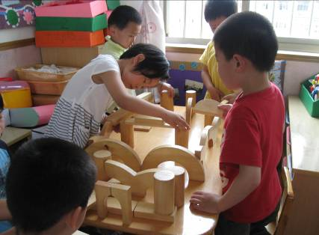 图十四
- 区角游戏中材料的投放
1）投放材料的注意点
首先，内容选择应服从于目标。目标是创设开放性学习区域环境，投放材料的依据，也是观察、指导、评价幼儿活动的依据。区域活动的目标相对于集体教学活动而言，通常是大目标、阶段性目标。有时，一个目标可以通过不同区域来实施。如，在区域中，让幼儿自由、宽松地用各种方式穿彩珠、玩益智游戏等。有时，一个区域也可以达到几个不同的教育目标。如，在“破译电话号码”游戏中破不同幼儿家的电话号码、不同十以内的算式的活动，既是数概念的学习，又是书写能力的培养。总之，内容与目标相匹配，那样的区域活动就不会是只重形式，盲目投放材料了。
其次，材料要有层次。区域活动的材料，是操作的工具、探索的学具，是幼儿学习的物质基础。什么样的材料，就可引发相应的活动，达到相应的目标。
同时开放性学习区域活动的材料一定要有层次，以便于不同水平的幼儿按自己的需要 进行选择。如：想想吧里的“拼动物图”游戏，可以从拼几个三角形——拼数量多一点的梯形——拼不规则的图形；又如画画吧中由易到难，印画动物——画动物——写生画动物，材料不同，难易度不一，可以充分满足不同发展水平幼儿的需要，使学习活动真正体现下能保底，上不封顶的要求。总之，在学习性区域活动中，材料是影响幼儿学习、探索的重要因素。材料的投放一定要具有层次性、多样性、开放性和暗示性，使幼儿在与材料的“互动”中积累各种经验。
再次，材料要丰富。丰富性，可以认为首先是教师为幼儿提供的可选择的材料具有多样性，能够从我们的教育目标和幼儿发展所涉及的各个方面出发，为实现教育目标、促进幼儿发展服务。其次是指在数量上能够满足班级幼儿自由选择不同或相同材料的需要。如：“想想吧”里又拼图（纸做的、木板的、地图拼图等）、天平秤、放大镜、量杯、走迷宫、棋类、火箭上天（十以内加减法）等。又如“看看吧”里提供的书有幼儿自带的、幼儿园里的、图书馆借的，还有小青蛙报、家长在网上拉的主题资料、谜语、故事等书。（如图十三、十四、十五、十六）
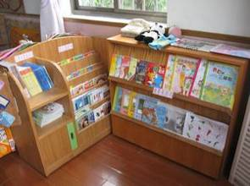 图十三 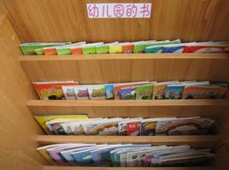 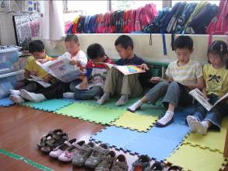 图十四
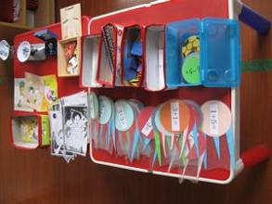 图十五 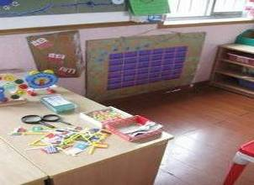 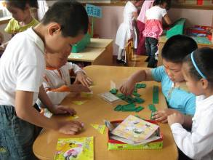 图十六
- 让幼儿和材料互动
A、细致的观察是关键
新奇的材料对幼儿有强烈的吸引力，但是，要保持和推进幼儿与材料的互动，还需要教师做大量的工作。通过细致而敏锐的观察，了解每一个幼儿的愿望、兴趣、关注的热点、认知水平和能力等这是教师提供适宜的材料，使材料与幼儿的实际需要和水平匹配的关键。如：“秀秀吧”里夹弹子、夹木珠等游戏适合比较安静的幼儿；用皱纸带绕饮料瓶适合有耐心的幼儿；缝鞋垫适合女孩子手巧的幼儿。
- 鼓励幼儿关心与材料互动的结果
我们可以将操作材料的结果告诉幼儿，让幼儿思考：怎样做才能产生这样的结果？鼓励幼儿大胆地试一试。也可以把大概的操作步骤用语言、图示等方式，完整或部分地提示给幼儿，请幼儿试着做一做，看看它们是否相同，想一想，它们不一样的原因可能是什么等。例如：做做吧里动物折纸，教师在墙壁上提供了折纸的步骤、图示等方式。（如图十七、十八）
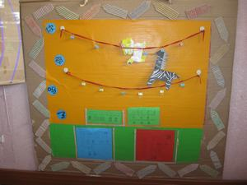 图十七 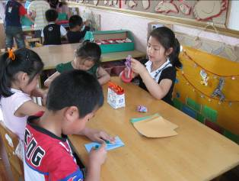 图十八
- 教师应积极地与材料“互动”
活动前，教师要善于与材料互动，以了解、探索材料的操作秘密，结合所要达到的教育目标，将材料分解为若干个可能的操作层次，为幼儿准备相应的组合材料，让幼儿在区角活动时，可以按需选择；活动中，教师除了引导幼儿产生对材料的操作兴趣，并为幼儿做出较有趣而较规范的与材料互动、积极探索、实际的榜样外，还应在由幼儿所关注的热点问题而生成的操作活动中，和幼儿一起用他们的新设想进行尝试、探索，一起发现和添加新材料，鼓励幼儿用各种方法探究材料，验证自己的想法。如：做做吧里教师用火柴拼搭了一些房子、动物等，然后提供所需要的材料，让幼儿去操作；墙壁上布置动物的外轮廓，为幼儿提供动物的内轮廓形状，让幼儿想办法找到配对插进去。（如图十九、二十）
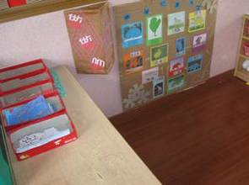 图十九 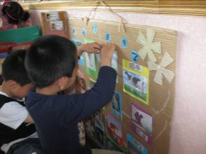 图二十
- 根据幼儿的年龄特点
不同年龄的幼儿对活动的需求也不同：大班幼儿对规则游戏、表演游戏较感兴趣，开始萌发对竞赛性游戏的喜爱。如：秀秀吧（夹弹子、夹珠子比赛），想想吧（拼图、算术比赛）。（如图二十一、二十二）
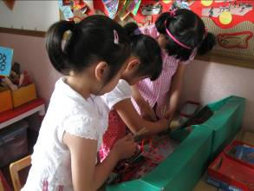图二十一 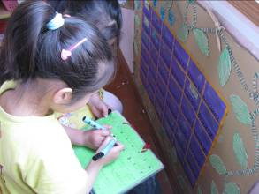图二十二
（二）、活动区的创设要制定相适应的规则
1、控制人数的规则
活动中常常会出现众多幼儿拥挤在一个区域里，而其他活动区，冷冷清清的现象。为了控制活动区的人数，确保活动的正常开展，我们每位幼儿有一个工作证，每个区域规定人数，工作证玩游戏时插在三角体内，插满六张，就到别的区域。（如图二十三、二十四） 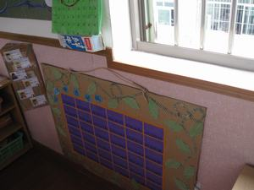 图二十三 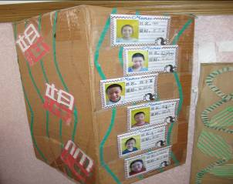 图二十四
2、使用材料的规则
每个活动区内都有许多不同的用具，在活动前教师就要提醒幼儿，正确使用材料，爱护材料，活动后要将用具收拾好，并按类归放，活动结束由值日生负责监督、检查、整理。
(三)、活动区的指导
1、活动过程中：观察“需求”，了解“水平”
（1）以观察、鼓励为重。
开放性学习区域活动，是幼儿自主的活动，因此，教师的指导以观察、了解为主，以鼓励、尊重为重。观察的内容：
一是看活动环境是否能激发幼儿学习兴趣：材料的投放是否适宜不同发展水平的幼儿：学具的数量是否充足等等。
二是重点观察幼儿的学习、探索情况。如，幼儿当前的兴趣需要是哪些；分析幼儿为什么这么做的原因；了解幼儿在活动过程中有什么困难；把握每个幼儿的认知水平、情感态度特点和个性差异等。在观察过程中，教师应尊重幼儿的想法和做法，不要指责，不要轻易评判，理解幼儿不同行为的合理性，营造一个宽松、自由、安全的心理环境。
（2）以间接指导为主。
以个别化学习为特点的区域活动与集体教学活动一个显着不同，便是教师的指导策略是不一样的。在学习性区域活动中，教师的指导以间接的为主。这种间接指导，第一是靠学具、材料为媒介。如幼儿在拼智力拼盘活动中，当老师观察到大多幼儿己驾轻就熟，且兴趣下降时，及时投放更多的图片等，使幼儿从材料中获得探索学习的新的激情。
第二是靠问题为媒介。当幼儿在活动中，出现学习兴趣疲软时，教师可以假设问题，引导幼儿去继续探索、去发现。如，“也许还会有秘密呢，再试试看，”“还可以拼出什么样的图案来？试试看”等等，激发幼儿继续学习的欲望。
（3）以适时适度指导为要。
适时，即何时介入指导要灵活掌握。一般是在探索的问题难以深化时，缺少材料、学具时或发生纠纷问题等困难情况下，老师要予以及时的支持与帮助。适度，指教师指导要留有余地，不要直接把答案告诉幼儿，尽量让孩子自己去学习、去探索、去发现。使区域活动真正成为孩子自己的活动。
2、活动结尾部分：引发感受，提升经验
当幼儿在开放性学习区域活动中进行了探索、学习后，教师在必要和可能的情况下，要组织幼儿交流体验与收获，分享快乐与成功，并把有些关键性经验加以提升。这时，对于教师的“评价”，第一，可以是鼓励性的。如，“你把彩珠串得真长”，鼓励幼儿专心学习，坚持学习，有始有终地完成一项任务。又如，“他拼搭的小学真有创意”，是激励幼儿学习垒高技能，使手眼活动更协调。再如，“某某小朋友夹弹子用的时间最少”，目的是让幼儿提高学习活动的速度，增强动作的灵活。其次，可以是激趣性的。有时，对那些具有发展价值，而一时尚未引起幼儿兴趣的活动（受冷落的区域），可通过老师启发，激起幼儿参与活动的兴趣。有时，则是对那些能力、兴趣有偏颇的孩子进行引导。有的孩子好拼搭操作类活动，对需要动脑筋的内容不感兴趣，教师就可以适当点拨，使孩子兴趣指向更广泛些。第三，可以是讨论性的。开放性学习区域活动的交流，更多是讨论性的。围绕一个幼儿共同感兴趣的问题（前提是太多幼儿己积累了相关的操作经验），进行集体讨论。“编谜语时为什么谜底不能讲？”“为什么这天平老是要倾斜？”“有什么办法才能使豆苗发芽出来？”这样有意义的讨论，可以使幼儿彼此思维火花在碰撞中得到升华，操作经验得以提升，同时，也使有些关键概念得到学习。因此，师生间讨论式的交流是极有意义的。当然，这三种“评价”，更多的时候是结合进行的，在“讨论”中渗透“鼓励”，在“鼓励”中体现“激趣”。使每一次开放性学习区域活动在幼儿充分体验成功的快乐、探索的兴趣和自信的感受中结束，并激发起下一次继续活动的愿望。
在活动结束的时候，当幼儿有一定的延续需要时，教师应根据实际情况，在尊重幼儿意愿的基础上，灵活运用，用最恰当的方式对他们进行引导和处理，以确保幼儿的活动能得到最好的衍生。
总之，对区角游戏的指导而言，教师在活动前、活动中和活动结束时所做的工作都是有机结合，互相渗透的。《幼儿园工作规程》明确提出：“创设与教育相适应的良好环境，为幼儿提供活动和表现能力的机会和条件”，这一原则表明创设环境对幼儿园整体改革具有重要影响。科学合理地创设活动区是实现这一原则的重要手段。

